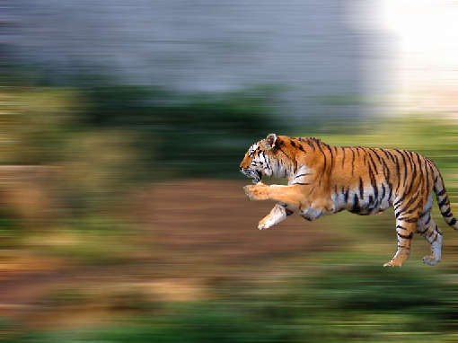

５．コピーした前足部分のレイヤーを選んでおいて、下のトラと一体化して見えるように不透明度を落として、消しゴムで消す。
６．左前足は走っているように見えるが、右前足が下に降りているので、これも真っ直ぐにする。
７．コピーした前足部分のレイヤーを選んでおいて、右前足部分を多角形選択ツールで選択して、コピーして貼り付けて、角度を変えて両前足が伸びてるように回転や移動ツールを使いながら前足を整える。
８．余分な部分の足や体を消してトラ全部を結合させておく。
●トラ3
１．トラ2をコピーして、後ろ足を伸ばす作業をする。
２．多角形選択ツールでトラの腰から下半身を選択して、コピーして貼り付ける。
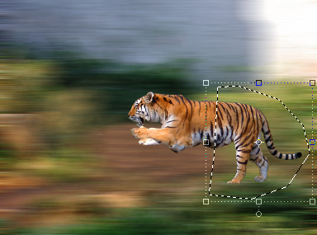

３．貼り付けた下半身のトラを程よい位置に位置付けて、不透明度を落として消しゴムで消して、元のトラに馴染ませる。
４．トラのいらない足や尻尾をを消しゴムで消す。
５．トラ全部とコピーした後ろ足を結合させておく。
６．トラ3という名前に変えておく。

●トラ4
１．トラ1をコピーして、トラ3の下半身を多角形ツールで選択してコピーして貼り付ける。
２．トラ1をコピーした物に下半身をコピーした物と馴染ませ、トラ1のコピーの余分な足と尻尾を消しゴムで消す。
３．トラと下半身を結合させておく。
４．トラ4という名前に変えておく。
★トラの立ち位置を決める
１．トラ1は右下に持ってくる。
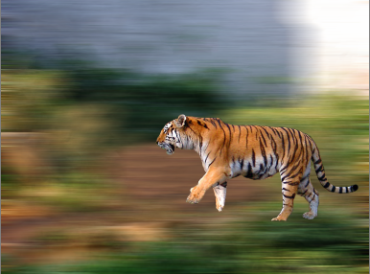

２．トラ2は少し左に持ってきて顔を上に上げるように持ってくる。
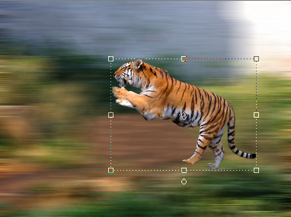

３．トラ3は頭の位置はそのままでトラ2より左に持ってくる。
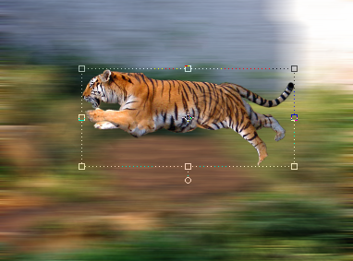

４．トラ4は少し右に持ってきて、頭を少し下げる。
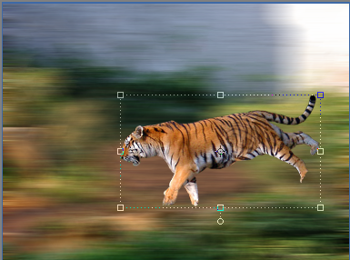

★背景とトラを結合
１、移動小の背景とトラ1を結合。一番下に持ってくる。
２．移動中の背景とトラ2を結合。その上に持ってくる。
３．移動大の背景とトラ3を結合。その上に持ってくる。
４．移動中のコピーの背景とトラ4を結合。一番上に持ってくる。

